أمن المعلومات وأمن الانتقالات

تذكير بأهداف هذه الوحدة:
في نهاية هذه الوحدة، سوف يكون المشاركون قد تمكنوا مما يلي:
- معرفة المخاطر الرئيسية المتعلقة بأمن المعلومات في أنشطة المكاتب
- معرفة المخاطر الرئيسية لأمن السفر والمهام في الخارج والقدرة على الحصول على معلومات بشأن الاستعدادات الخاصة المطلوب اتخاذها وفقًا لوجهة الانتقالات.

تمثل هذه الوثيقة دليلاً لمدير الجلسة. ويمكنكم متابعتها لأنها تحتوي على جميع العناصر التي تساعدكم على تنشيط مثل هذه الوحدة، أي التعليمات الخاصة بالتمارين، والمراجع الخاصة بملف PowerPoint المُرافق و/ أو الموارد المختلفة، مثل الأفلام وبرامج التعلم الإلكتروني، والأسئلة التي يتم طرحها على المشاركين، والتمارين التي ينبغي تنفيذها، عند الاقتضاء.

تقدير المدة الزمنية: 50 دقيقة (أو ساعتين و50 دقيقة مع برنامجي التعليم الإلكتروني)

الأساليب التعليمية: تقديم المشاركين بشكل شخصي.

المتطلبات: لا يوجد.
انتبه: هناك وحدات للتعليم الإلكتروني تخص أمن المعلومة (4 في سبتمبر) سوف تصدر، ويمكن أن تحل محل هذه الوحدة (بالنسبة إلى جزء أمن المعلومات).
مواضيعها: اكتشاف المعلومات السرية ومواجهة تصيدها، وإدارة الوسائط القابلة للإزالة، وحماية المعلومات أثناء الانتقالات، والحماية من أخطار الإنترنت.

نقاط جديرة بالاهتمام من أجل الإعداد للدورة:
قبل البدء في تنشيط هذه الوحدة، ننصحك بالتأكيد على النقاط التالية:
- توافر عدد كافٍ من من كتيب "أمني، صحتي المهنية" من أجل المشاركين.
- الدخول على برنامج التعلم الإلكتروني "حفظ الوثائق"
- برنامج التعلم الإلكتروني "Travel Security" هو باللغة الإنجليزية.

استقبال المشاركين:

مرحبًا بكم في هذه الوحدة، التي تتناول المخاطر المرتبطة بأمن المعلومات وكذلك بالانتقالات والمهام، خصوصًا في الخارج.
في البداية، دعونا نبحث معًا في أهداف هذه الوحدة، وكيفية سيرها.
اعرض الشريحة رقم 2.

سوف نرى معًا ما هي المخاطر الرئيسية للأمن في أنشطة المكاتب، والمخاطر الرئيسية لأمن السفر والمهام في الخارج. وسوف نرى في النهاية كيف نستعلم عن الاستعدادات الخاصة المطلوب اتخاذها وفقًا لوجهات الانتقال.
تأكد من أن المحتوى واضح للجميع.
قُم بالإجابة عن الأسئلة المحتملة.

5 دقائق 00:05

الدورة الأولى:
هدف هذه الدورة: لقد فهم المشاركون أن المخاطر المرتبطة بأمن المعلومات متعددة وكبيرة.

اقترح عليكم أن نبدأ بأمن المعلومات، أو، لنكون أكثر دقة، عن الثروة المعلوماتية. هل تعرفون تعريف ذلك؟
قُم بحث المشاركين على إعطاء تعريف، ثم التوضيح، إذا لزم الأمر، أن "الثروة المعلوماتية تتكون من المعلومات, والبيانات والمعارف التي يحتفظ بها كيان تنظيمي، ولها قيمة إيجابية. "
بالنسبة إلى شركة مثل توتال "Total"، يمكن أن تكون المخاطر كبيرة، وتخص البيانات الحساسة عن الإستراتيجية ومشاريع التنازل والتملك، والتحليلات الجيولوجية، إلخ..."

5 دقائق 00:10

ها هي بعض الحالات والأرقام المرتبطة بالثروة المعلوماتية.

اعرض الشريحة رقم 3.

ثم اسأل المشاركين: "في حياتكم الخاصة، هل واجهتم مشكلات تخص أمن المعلومات؟ (تصيد المعلومات السرية، والقرصنة، إلخ...) "
اترك المشاركين يحكون حكاياتهم واسألهم في النهاية عما فعلوه لتجنب تكرار ذلك الأمر.

للتأكد أن الموضوع واضح للجميع، اطلب من المشاركين عمل ملخص لما فهموه عن الثروة المعلوماتية والمخاطر المرتبطة بها. قم بالتوضيح عند الضرورة.

لكي يكون الأمر ملموسًا بشكل أكبر، سوف نشاهد ملف فيديو يعرض غالبية المخاطر المرتبطة بتراث المعلومات. وهو يعود قليلًا إلى عام (2006)، لكن من حيث المضمون، فالرسائل لها دومًا علاقة بالموضوع.
تستغرق هذه الدورة 15 دقيقة. سوف أطلب منكم تدوين ملاحظات بشأن النقاط الرئيسية التي تبدوا لكم الأهم، وسوف نعرضها بشكل عام بعد الفيديو.
قُم بعرض الفيديو: (“la_surete_est_votre_responsabilite.wmv”)

15 دقيقة 00:25
الدورة الثانية:
الهدف من الدورة : فهم المشاركون أن أمن المعلومة لا يكون فعالًا إلا بمشاركة الجميع.

لنرَ معًا ما هي النقاط الهامة التي قمتم بتدوينها (في الفيلم).

اطلب من أحد المتطوعين أن يكتب على اللوحة النقاط الهامة التي استخرجها.
اطلب من المشاركين الآخرين إكمال القائمة إذا لزم الأمر.

في حالة وجود أسئلة، قُم بإعادة صياغتها، وحاول أن تجعل المشاركين الآخرين يجيبون عنها. لا تجيب إلا عند عدم قدرة المجموعة على الإجابة.

عند الانتهاء، قم بتهنئة المجموعة واربط ذلك بشريحة الملخص التالية.

تقديم الشريحة 4 مع التأكيد على مشاركة كل شخص ويقظته: غالبا ما يكون الإنسان هو "الحلقة الضعيفة" في موضوع أمن المعلومات.

15 دقيقة 00:40

لقد ذكرنا مصطلح "معلومات حساسة".
وفي الواقع، ليست لكل المعلومات نفس المستوى من السرية. وها هي المستويات الخمسة للسرية، مُعرّفة من قِبل تعليمات مجموعة الأمان 010 (كُتيب الأمن).

اعرض الشريحة رقم 5.
اسال إذا كان التصنيف واضحًا، وأجب عن الأسئلة المحتملة.

5 دقائق 00:45

1/
ادع المشاركين لتنفيذ برنامج التعلم الإلكتروني بشأن سياسية حفظ الوثائق (ساعة ونصف): http://clickandlearn.total.com/portail/idea/?k=conservation

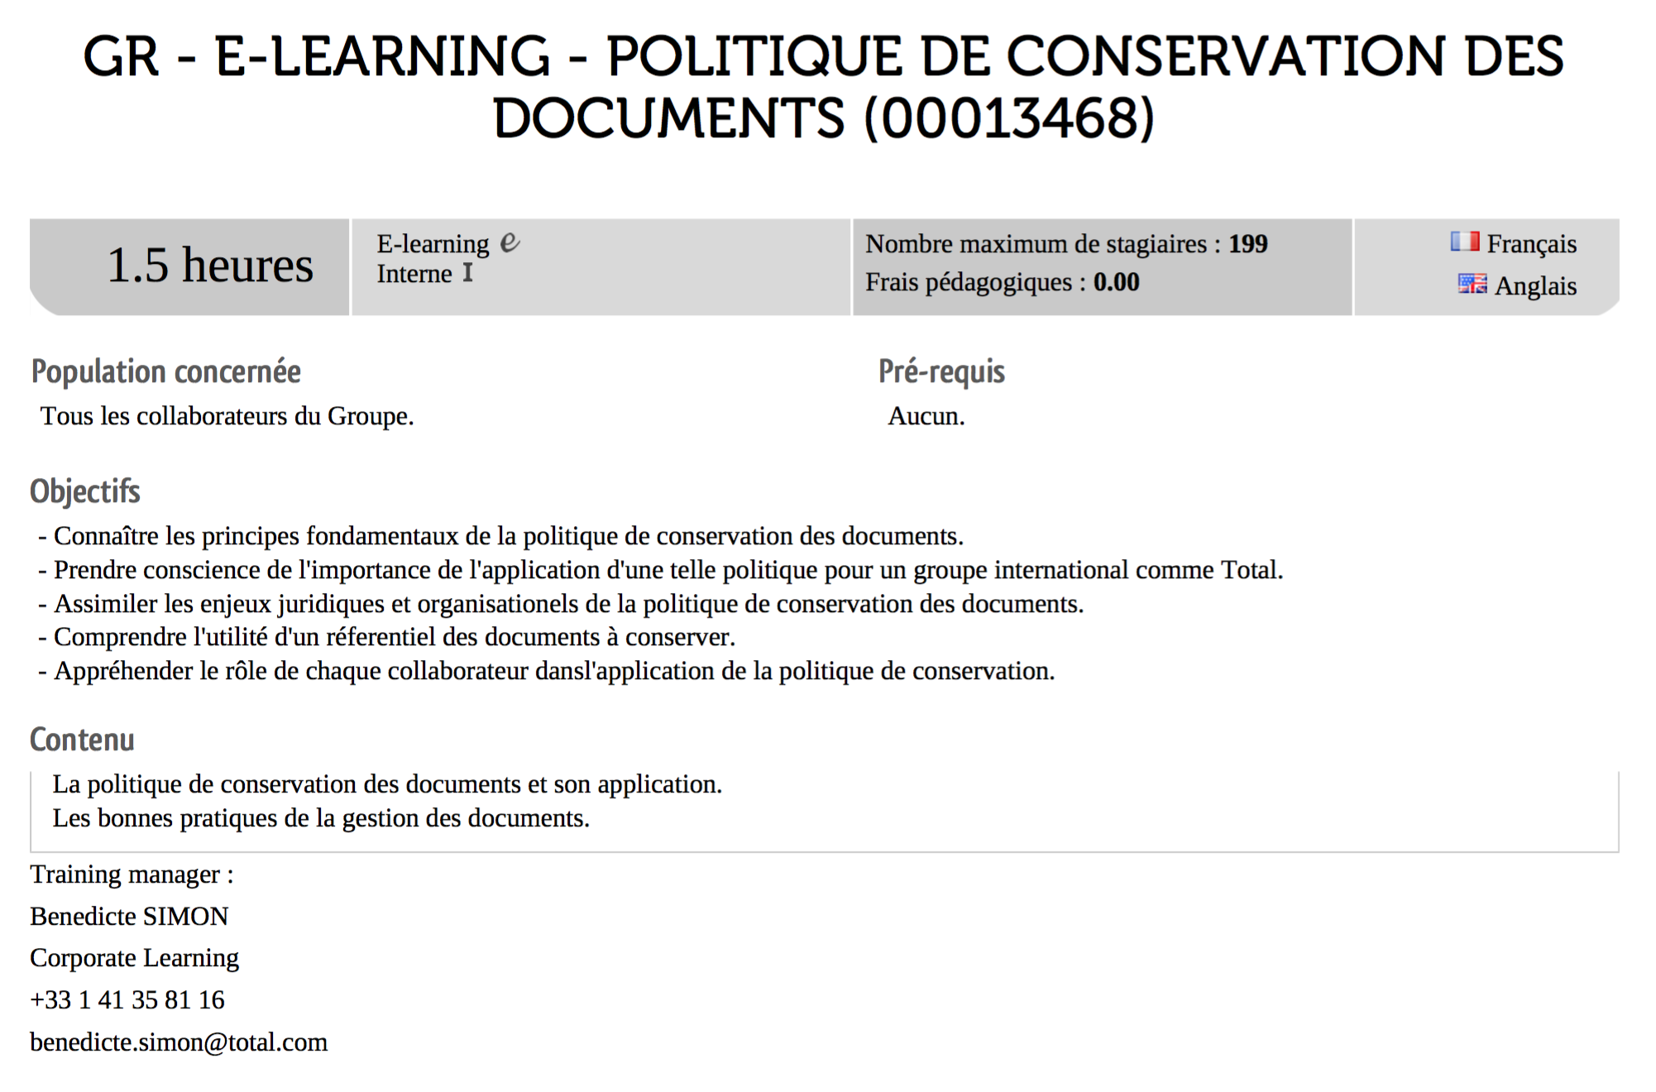

90 دقيقة 2:15

2/
للتعمق أكثر فيما يخص حفظ الوثائق، اعرض الشريحة الخاصة بقواعد المجموعة فيما يخص تكنولوجيا المعلومات.

اعرض الشريحة رقم 6، واطلب من أحد المشاركين أن يقرأ بصوتٍ عالٍ.

SECURITY BOX: أداة تشفير تُستخدم في المجموعة وتتيح ضمان حماية المعلومات الحساسة بجعلها غير قابلة للقراءة لمن لا ينبغي عليهم الوصول إليها. اقترب من وسائط الدعم الحاسوبي لتشغيل برنامج Security Box (المُقدم من المجموعة).

قُم بتنفيذ نفس الشيء بالنسبة إلى الشريحة رقم 7، ثم اطلب من المجموعة عمل ملخص.

5 دقائق 0:50

تلخيص للمعلومات:
ما المعلومات التي تستخلصها؟
ما الذي يبدو لك صعبًا؟
ما الذي سوف تطبقه؟

الدورة الثالثة:
هدف : فهم المشاركون أنه قبل السفر في مهمة، لابد من الاستعلام عن شروط الأمن.

قُم بتنفيذ برنامج التعلم الإلكتروني "أمن الانتقالات"، (انتبه، متوفر فقط باللغة الإنجليزية).

قُم بتوزيع كُتيب "السفر إلى البلاد ذات المخاطر" وادع المشاركين إلى الاحتفاظ به، وقراءته بعناية عند كل فرصة للسفر.
إذا لم يكن الكُتيب متوفرًا، فبيّن كيف يمكن للمشاركين الحصول عليه من على شبكة الإنترنت، من أجل الاستعلام جيدًا قبل السفر في مهمة.

